cRPG - Mechanika

W tym dokumencie przedstawione są wszystkie szczegóły dotyczące mechaniki gry. W niektórych przypadkach pojawią się notki dotyczące sposobu implementacji.

# Poruszanie się/interakcje gracza

W tym paragrafie są opisane podstawowe możliwości poruszania się, możliwości w grze, interakcji itp.

## Klawiszologia

* [W] - Poruszanie się do przodu
* [S] - Ruch do tyłu
* A - idź w lewo
* D - idź w prawo
* Spacja - skok
* F - Klawisz akcji, Interakcja
* LPM - Atak
* Lewy Ctrl -powolne poruszanie się tępem spacerowym
* ~ (Tylda) - Zmiana kamery
* C - rzucenie czaru
* 1 - Czar leczący kogoś innego
* 2 - Czar leczący samego siebie
* 3 - Czar atakujący na odległość
* Z - Pokazuje listę rozpoczętych questów
* I - Pokazuje okno statystyk gracza

Dodatkowe klawisze, raczej systemowe:

* Przytrzymany Num 3 - Ukrywa GUI
* F2 - Zapisz grę
* F3 - Wczytaj grę
* Esc - Pauza
* F10 - robi screenshot
* Num3 + F10 - screenshot z ukrytym GUI

## Podstawowa mechanika/interakcje

Tu przedstawię podstawy mechaniki i intrakcji w grze.

**Ogólny opis ekranu gry** - Na ekranie zawsze znajdują się podstawowe elementy. Pierwszym jest celownik w kształcie krzyżyka znajdujący się zawsze na środku ekranu (Wyjątkiem jest, jeżeli gracz jest oszołomiony, wtedy jest niestabilny). Celując nim i wciskając klawisz akcji wykonujemy interakcję, opis interakcji jest niżej. W lewym dolnym rogu znajdują się wskaźniki poziomu zdrowia, poziomu siły witalnej zwanej maną. Zaraz nad nimi są wskaźniki posiadanych surowców: drewna, kamienia i żelaza. W lewym górnym rogu Pozostałe elementy zwykle są ukryte, pokazują się po wciśnięciu odpowiednich klawiszy lub w wyniku interakcji. Dokładniej opisane będą później.

### Opis interakcji gracza

Tu zamieszczam opis wszystkich interakcji gracza. Dokładniejsze informacje na ich temat zawarte są w elementach, z którymi gracz ma interakcję.

**Interakcja z postacią** - Gdy gracz najedzie celownikiem na jakąś postać, w górnej części ekranu pojawi się jej imię oraz pasek życia postaci. Imię ma też kolor. Jeśli jest zielone, to znaczy, że postać jest przyjaźnie nastawiona do gracza i że można spokojnie do niej podejść. Jeśli jest czerwone, postać jest agresywnie nastawiona względem gracza i jeśli ten się zbliży, zaatakuje go. Jeśli gracz stoi tuż obok postaci przyjaźnie nastawionej oraz celuje w nią, wciśnięcie przycisku akcji spowoduje rozpoczęcie dialogu z postacią. Dokładniejsze informacje na temat zachowania postaci opisane są w paragrafie o sztucznej inteligencji. Stojąc obok nie żyjącej postaci, celując w nią i wciskając przycisk akcji, otwieramy jej inwentarz, gdzie mamy wszystkie przedmioty, które miała przy sobie, możemy je przeciągnąć do swojego inwentarza.

**Interakcja z przedmiotem -** Jeśli gracz celuje w przedmiot, w górnej części ekranu pojawi się jego nazwa oraz ikonka. Gdy gracz podejdzie do przedmiotu i wciśnie przycisk akcji, to w zależności od przedmiotu wykona z nim interakcję. Jeśli przedmiot to kontener, wtedy otworzy się. Jeśli jest to specjalny przedmiot (lub w ogóle nie jest to przedmiot), wykona się specjalna akcja (Np. klikając na dźwignię otwieramy zapadnię obok). W pozostałych przypadkach po prostu podnosimy ten przedmiot i pojawia się on w naszym inwentarzu. Więcej informacji na temat przedmiotów znajduje się w Elementy gry->Przedmioty.

**Interakcja z drzwiami -** Jedna z najprostszych interakcji. Gdy gracz stoi przed zamkniętymi drzwiami i celuje w nie, wciskając przycisk akcji otwiera je, a gdy są otwarte to zamyka. Niektóre postacie też potrafią otwierać drzwi.

**Interakcja z drzewem** - jeśli gracz celuje w drzewo stojąc obok niego, ma w ręku siekierę, wciskając przycisk akcji może je ścinać zdobywając surowiec.

//TODO: Dodać więcej opisów interakcji

# Opis GUI

W tym paragrafie opiszę wszystkie okna GUI, ale „wszystkie” to znaczy wszystkie te, które można uruchomić za pomocą klawisza lub interakcji. Nie ma co opisywać np. celownika na środku ekranu albo paska życia.

## Okno inwentarza

To jest chyba podstawowe i najczęściej używane okno. W nim pokazane są wszystkie przedmioty, które aktualnie posiada gracz. Także dzięki niemu możemy ubierać sobie bronie, brać do ręki miecz itp.

Opis inwentarza:

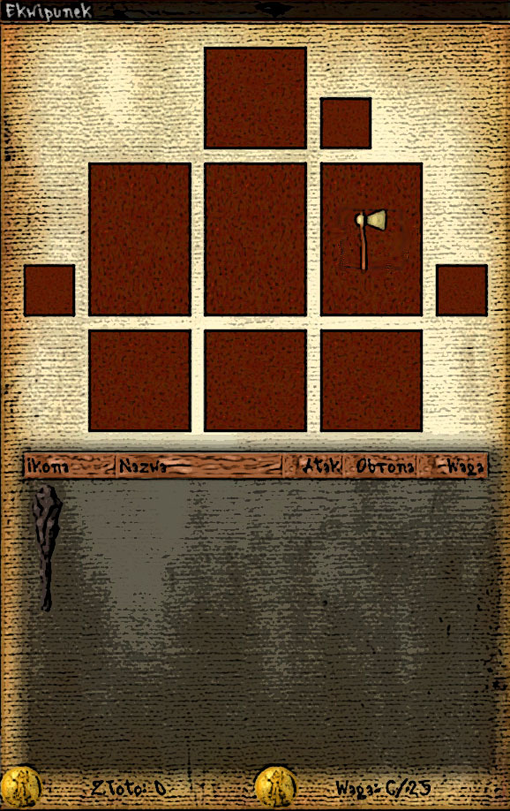

Wszystkie ciemnoczerwone pola to miejsca na przedmiot odpowiadające częściom ciała gracza. Np. to środkowe pole odpowiada za tółw czyli można tu wstawić napierśnik. Po lewej i prawej stronie mamy ręce, na obrazku w prawej ręce trzyma przykładową siekierę. Na samej górze jest miejsce na jakiś hełm, nakrycie głowy. Środkowe pole na samym dole jest na spodnie, obok jest miejsce na nałokietniki i buty.

Pod tymi polami jest lista przedmiotów, które gracz ma przy sobie, ale nie są „ubrane”. Na obrazku takim przykładowym przedmiotem jest drewniana maczuga. Gdy kliknie się na belkę na górze tabeli, widok zmieni się. Wszystkie obrazki przedmiotów zamienią się w tabelkę z informacjami o nich: Minfiaturką ikonki, Nazwą, Siłą, Ew. siłą obrony oraz Wagą.

Na samym dole inwentarza są informacje o ilości Złota (pieniędzy) oraz wadze wszystkich przedmiotów.

Przedmioty przeciąga się (z pola do tabeli lub odwrotnie) poprzez krótkie kliknięcie LPM na przedmiot, wtedy powinien przylepić się do kursora. Wtedy jechać kursorem razem z przedmiotem na miejsce docelowe i kliknąć krótko LPM, aby upuścić przedmiot. Przedmiot można wyrzucić na ziemię przeciągając go i upuszczając poza oknem inwentarza

### Mechanika wagi przedmiotów

Jeśli ta waga przekroczy 75% maksymalnej wagi (na obrazku 25), wtedy gracz będzie mógł tylko chodzić powoli. Gracz nie może przekroczyć 100% maksymalnej wagi przedmiotów.

Formuła na obliczenie maksymalnej siły wagi: W = s*2.5

Gdzie W to maksymalna waga, a s to poziom siły gracza

Surowce (drewno, kamień, żelazo) też mają swoja wagę.

## Okno kontenera

Bardzo podobne do powyższego, ale nie ma pól do ubierania przedmiotów oraz pola ze złotem i wagą. Jest sama tabela, z której lub do której można przeciągać przedmioty z/do inwentarza. Otwiera się po interakcji z trupem (opisanej wyżej) lub otwarciu kontenera.

Specyficznym oknem kontenera jest okno kupca, będzie opisane w dalszej części

## Okno zadań

Kolejne okno GUI. Pokazuje ono graczowi, jakie questy rozpoczął i ich nie ukończył.

Budowa tego okna jest prosta. Jego lewą połowę zajmuje lista z nazwami questów. Jeśli kliknie się któryś z nich, na jego prawej połowie pokażą się dokładniejsze informacje i wskazówki dotyczące questa.

## Okno statystyk

Banalne okno. Pokazuje informacje na temat statystyk gracza, doświadczenia potrzebnego do następnego poziomu itp. Poza tym jeśli awansuje się na następny level, można wybrać, na co przeznaczyć punkty. Więcej informacji w paragrafie o statystykach gracza.

# Elementy gry

Chyba najobszerniejszy paragraf. Opisuje wszystkie elementy mechaniki, możliwośći i umiejętności gracza.

## Przedmioty

Czyli wszystko o przedmiotach. Lista przedmiotów znajduję się w innej części Design Doc dotyczącej fabuły i świata. Tu przedstawimy je z punktu widzenia programisty mechaniki gry.

Są różne typy przedmiotów: Zbroje, bronie, butelki z miksturami, kontenery, przedmioty, które są bezużyteczne dla gracza, ale w jakimś Queście ktoś dał mu ten przedmiot i prosił, aby dostarczył go komu innemu. Można by wymieniać dużo typów. System przedmiotów w grze jest tak zaprojektowany, żeby mógł obsłużyć wszystkie typy. Są 2 główne typy. Jeden to kontenery, a drugi to pozostałe. Ten pierwszy posiada własny inwentarz, drugi da się wsadzić do inwentarza. Poza tym temu drugiemu można przypisać dodatkowe funkcje np. czy może być zjedzony, czy ma dodać energię, czy może być ubrany jako zbroja, trzymany w ręce itp. Dzięki temu ten system jest dosyć elastyczny, jest cały czas rozbudowywany w miarę potrzeb.

### Kontenery

Kontenery to przedmioty, w których mogą być przechowywane inne przedmioty. Są to na przykład skrzynie, szafy, pudła itp.

//TODO: Zrobić lepszy opis

Kontenerem jest też oknoa kupca, ale omówione zostanie kilka paragrafów dalej.

### Inne

Jeśli przedmiot nie jest kontenerem, to można go podnieść (interakcje opisane wyżej). Wtedy pojawia się on w inwentarzu.

### Parametry World Editor

Czyli lista parametrów ustawianych w World Editorze, które powinny być ustawione dla odpowiednich przedmiotów.

Dla kontenerów:

* ITEM_TYPE (enum) Type: ITEM_CONTAINER
* Name: nazwa kontenera
* SubObjs (obiekty podrzędne): Wszystkie przedmioty, które mają być wewnątrz kontenera

Dla innych przedmiotów:

* Cost: cena za przedmiot, liczy się głównie w oknie kupca, nie ważna gdy przedmiot leży na ziemii
* Name: Nazwa przedmiotu
* power: Siła przedmiotu. Zależna od wartości „Type” przedmiotu. Dla miecza będzie to siła ataku, dla miksturki życia ilość odnawianych hp.
* Type: (enum ITEM_TYPE) typ przedmiotu. Od niego zależy, czym będzie dany przedmiot
* weight: waga przedmiotu.

## Kupiectwo

## Magia

Magia nie jest zbyt rozbudowanym elementem gry (przynajmniej na razie). Jest kilka czarów. Ich tabelka znajduje się tutaj:

|  |  |  |  |
| --- | --- | --- | --- |
| Nazwa | Opis | Ilość many | Uwagi/Implementacja |
| Kula Ognia | Podstawowy czar ofensywny. gracz wysyła ognistą kulę, która jeśli trafi na postać, eksploduje oraz zada jej obrażenia. | 15 | Implementowana standardową metodą (nazwałem ją Fireball od nazwy klasy). |
| Pocisk życia | Kula zdrowia - gracz strzela niebieskimi kulami, które jeśli trafią na postać, eksplodują dodając jej życie. | 30 | Implementowana w ten sam sposób co. |
| Światło życia | od gracza tryska światło, które krąży wokół niego dodając mu życia. | 20 | Implementacja: wyświetlanie particla na pozycji gracza, dodanie mu odpowiedniej ilości życia |
| Moc Światłości | Teren wokół gracza jest oświetlony, jakby to gracz był światłem. Przydatny w ciemnych miejscach | 5 |  |
| Avada Kedavra | Czar znany wszystkim, którzy czytali Harrego Pottera. Po trafieniu zabija, ale zużywa aż 95% many i nie zawsze można go użyć. Jest dostępny od wyższych leżeli | 95 | Na umierającej postaci pojawiają się dziwne particie. Rzucający krzyczy: „Avada Kedavra!” |
| TeleGrab | Czar podnoszący przedmiot na odległość. Normalnie trzeba stać przy przedmiocie, aby go podnieść. Ten czar pozwala pominąć to ograniczenie. Przydatny, gdy przedmiot jest w miejscu niedostępnym dla gracza. | 45 |  |
| Wielki wybuch | : Gracz tak jakby wybucha, a fala uderzeniowa zadaje obrażenia wszystkim stojącym wokół niego. Przydatne gdy gracz przestaje sobie radzić z przeciwnikami. | 60 |  |
| Tarcza magnetyczna | Czar obronny. Odbija wszelkie ataki oraz odpycha najbliżej stojących wrogów. | 30 |  |
| Moc niszcząca | Gracz używając swoich wrodzonych mocy potrafi niszczyć niektóre rzeczy, np. skały zagradzające przejście. Jako że jest to wrodzona umiejętność, nie używa many, ale może mieć skutki uboczne. | - |  |
| Zamrażający wiatr | Gracz jakby dmucha wiatrem, który zamraża na kilkanaście sekund przeciwnika, którego dosięgnie. | 20 |  |

Wszystkie czary ofensywne mogą mieć skutki uboczne, np. czar może zadać obrażenia samemu sobie, jeśli użyjemy go na przeciwniku będącym blisko.

Przewidziana jest ewolucja czarów oraz nowe czary w zależności od statystyk postaci (level magii), może im wyższy level, tym mniej many trzeba. Nie wiadomo.

## Walka

## Surowce

W grze występują 3 surowce: Drewno, kamień i żelazo.

Drewno można zdobyć poprzez interakcję z drzewem. Dzięki niemu i czarowi Kula Ognia można rozpalić ognisko.

## Dialogi / Questy

### Dialogi

### Questy

## //TODO: Dodać inne elementy

## Inne

# Statystyki gracza

# AI - Sztuczna inteligencja, Postacie

W grze AI jest stale rozwijane, ma już wiele możliwości. Jest AI strażników, wrogów, ludzi strachliwych itp.

Jeśli gracz zbliży się do wroga, ten zaatakuje go. Gracz może uciec do strażnika, który roprwai się z nim. Jeśli gracz zaatakuje zwykłego mieszkańca, strażnicy nadbiegną mu z pomocą. Tak samo gdy zaatakuje strażnika, ten wezwie posiłki. Lecz nie musi być to gracz, ale także postać sterowana komputerem, na nią AI zareaguje tak samo jak na gracza.

Ludzie strachliwi różnią się od zwykłych tym, że jak ktoś ich zaatakuje to uciekają, a zwykli ludzie próbują się bronić.

Jest jeszcze AI drużyn składające się z dowódcy i oddziału, ale jest jeszcze w fazie implementacji.

# Skrypty, Implementacja

Nie będzie żadnego dokładnego opisu skryptów, bo to jest opisane gdzie indziej. Tu jest tylko opis, co skrypty mogą zmieniać w mechanice gry, jaki mają na nią wpływ.